Registrační číslo projektu: CZ.1.07/1.1.38/02.0025
Název projektu: Modernizace výuky na ZŠ Slušovice, Fryšták, Kašava a Velehrad
Tento projekt je spolufinancován z Evropského sociálního fondu a státního rozpočtu České republiky.

Mírný pás – Jehličnatý les, tajga

NÁZEV

Pří_126_Rozmanitost přírody_Mírný pás - Jehličnatý les, tajga

Autor: Mgr. Helena Koždoňová

Škola: Základní škola Fryšták, okres Zlín, příspěvková organizace

Anotace:

- Digitální učební materiál (pracovní list) je určen pro upevňování a procvičování učiva o jehličnatých lesích a tajgách.
- Materiál upevňuje znalosti o jehličnatých lesích a tajgách.
- Je určen pro předmět přírodověda 5. ročník.
- Tento materiál vznikl jako doplňující materiál k učebnici: MATYÁŠEK, Jiří, Věra ŠTIKOVÁ a Josef TRNA. Přírodověda 5: člověk a jeho svět. [3. vyd.]. Brno: Nová škola, 2011, 2 sv. Duhová řada. ISBN 978-80-7289-313-3.

- Do kterého podnebného pásu řádíme jehličnaté lesy? _______________
- Upřesni, kde se jehličnaté lesy nacházejí.
_________________________________________________________________
- Zakroužkuj správnou možnost.
Krásu jehličnatých lesů můžeme obdivovat ve výše – níže položených oblastech České republiky.

- Jaké podnebí je typické pro jehličnaté lesy a tajgy?
_________________________________________________________________

- Čím se živí lidé žijící v oblasti tajgy?
_________________________________________________________________

- Jak jsou přizpůsobení stálí živočichové žijící v tajgách životu v nich?
__________________________________________________________________________________________________________________________________
_________________________________________________________________

- Vyjmenuj jehličnaté stromy:
_________________________________________________________________

- Pojmenuj jehličnaté stromy na obrázcích.

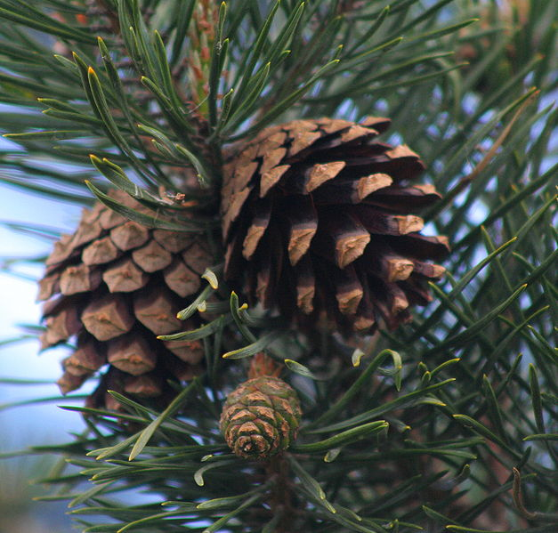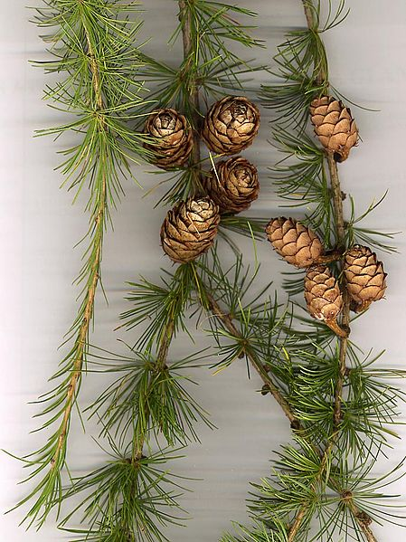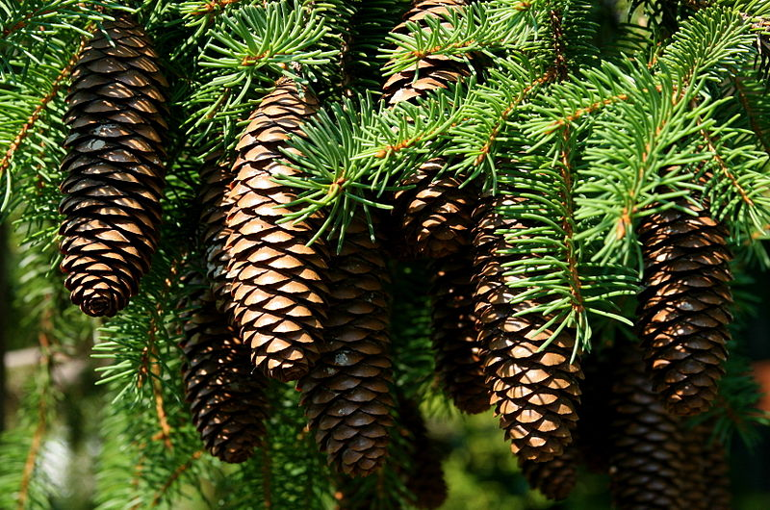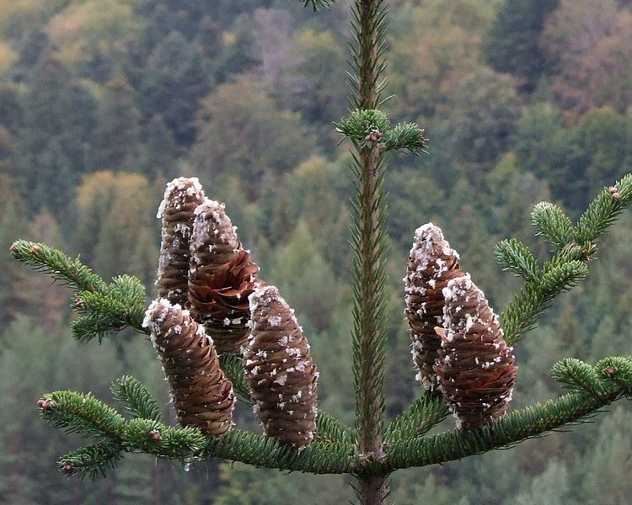
_______________ ___________ ____________________ ________________

- Vylušti přesmyčky.

CEZEJEV - ________________ KASUBIRN - __________________
VSEŘ - ________________ ŘNOMÍD - __________________
DEVMĚD - ________________ VRABŮKA - __________________

- Pojmenuj jednotlivé živočichy.

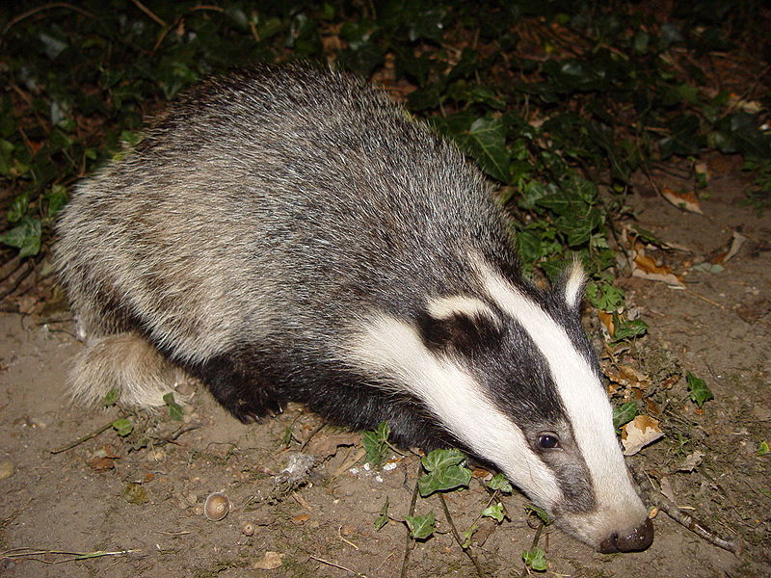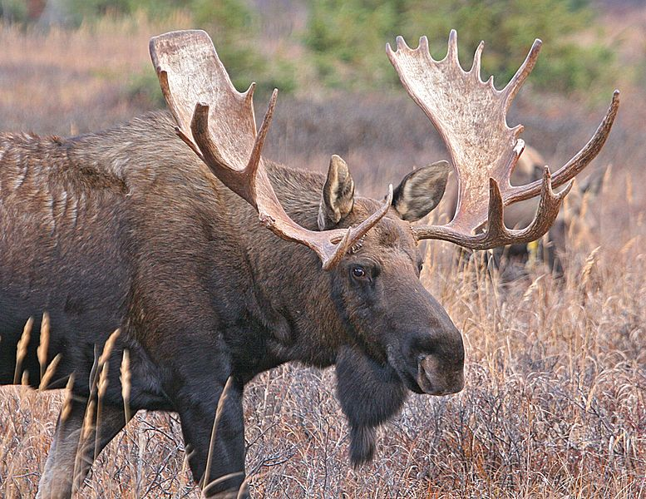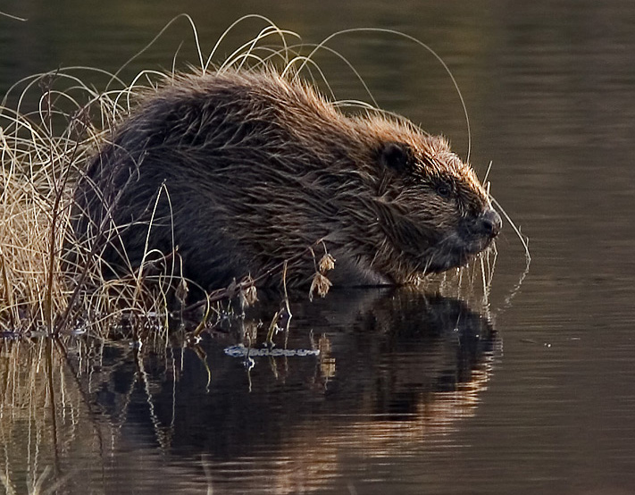
____________________ _______________ __________________

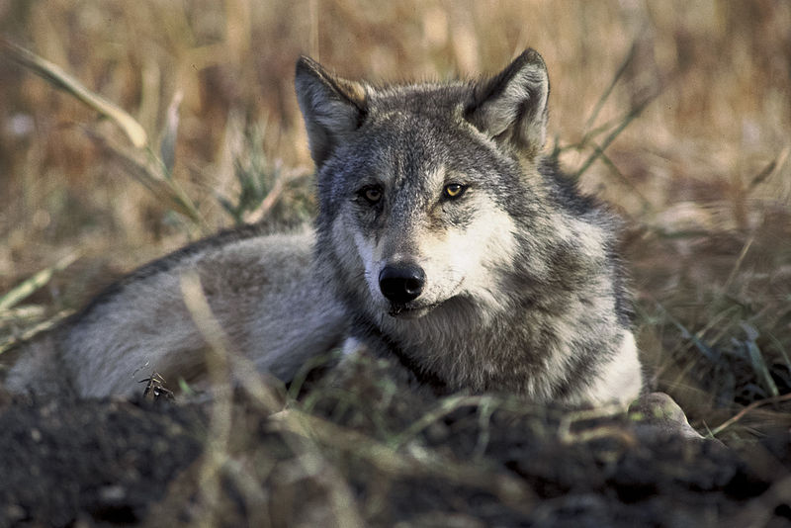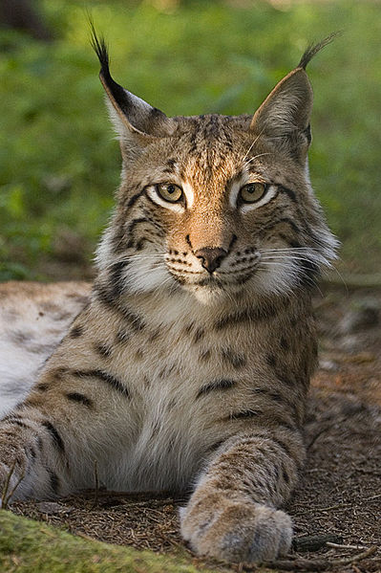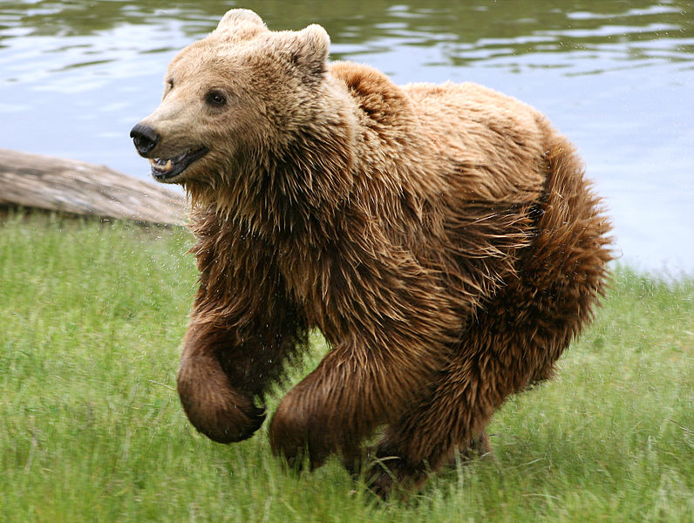
___________________ __________ ______________

- Vylušti, kdo nebo co se skrývá v jednotlivých příkladech.

LUCINKA – LUC + BRUS = ___________________
ZAVŘI – I + ES – ZA = _______________
OBRYSOVÝ – OVÝ – OB = ___________________
DOUDLEBY – BY – DOU + JE = _______________________

- Pojmenuj vyobrazené rostliny.

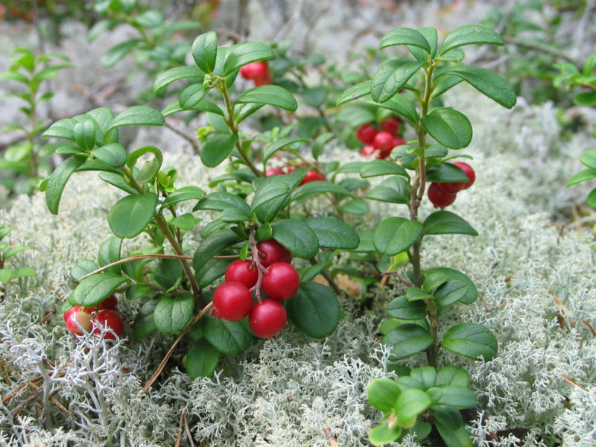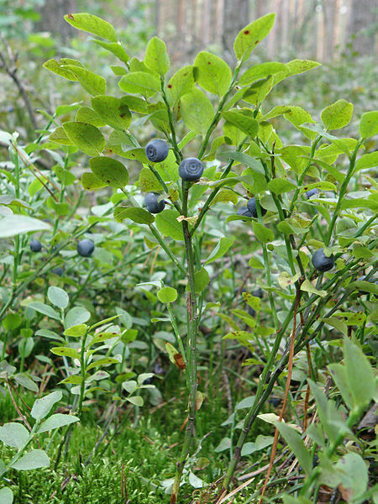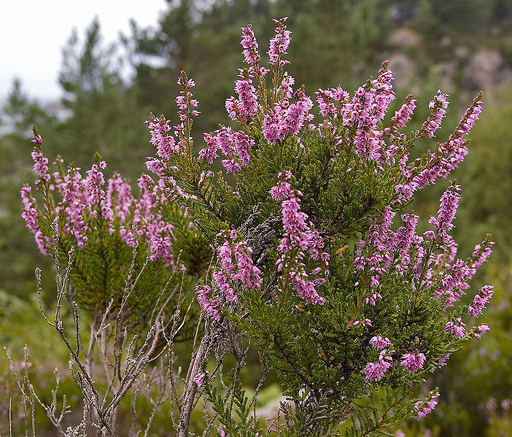
_______________________ _______________ ___________________

- Ze skupiny živočichů vypiš ty, kteří se vyskytují v jehličnatých lesích a tajgách.
antilopa, bobr, delfín, gepard, hyena, jaguár, jezevec, lenochod, lev, los, medvěd, moucha tse-tse, mrož, nosorožec, pakůň, pavián, pralesnička, pštros, rys, slon, sup, šakal, tučňák, tukan, vlk, zebra, žirafa, žralok
_________________________________________________________________

- Roztřiď jednotlivé zástupce do správných skupin.
bizon, bobr, jelen, jezevec, kojot, kůň Przewalského, kuna, lasice, liška, los, mara, medvěd, nandu, osel kulan, prase divoké, psoun, pudu, rys karakal, rys ostrovid, sajga, sysel, srnec, veverka, vlk,

Stepi
Smíšené lesy
Jehličnaté lesy

ŘEŠENÍ
- Do kterého podnebného pásu řádíme jehličnaté lesy? mírného
- Upřesni, kde se jehličnaté lesy nacházejí.
mezi smíšenými lesy a polárním pásem
- Zakroužkuj správnou možnost.
Krásu jehličnatých lesů můžeme obdivovat ve výše – níže položených oblastech České republiky.

- Jaké podnebí je typické pro jehličnaté lesy a tajgy?
Jsou tam chladná léta a studené zimy.

- Čím se živí lidé žijící v oblasti tajgy?
lovem kožešinové zvěře, těžbou dřeva, příp. ropy a zemního plynu

- Jak jsou přizpůsobení stálí živočichové žijící v tajgách životu v nich?
Stálí živočichové jsou velcí. Dokážou ujít dlouhé vzdálenost za potravou, dobře ukládají tukové zásoby a díky tomu vydržet déle bez potravy.

- Vyjmenuj jehličnaté stromy:
smrk ztepilý, jedle bělokorá, borovice lesní, modřín opadavý

- Pojmenuj jehličnaté stromy na obrázcích.

borovice modřín smrk jedle

- Vylušti přesmyčky.

CEZEJEV - JEZEVEC KASUBIRN - BRUSINKA
VSEŘ - VŘES ŘNOMÍD - MODŘÍN
DEVMĚD - MEDVĚD VRABŮKO - BORŮVKA

- Pojmenuj jednotlivé živočichy.

jezevec los bobr

vlk rys medvěd

- Vylušti, kdo nebo co se skrývá v jednotlivých příkladech.

LUCINKA – LUC + BRUS = BRUSINKA
ZAVŘI – I + ES – ZA = VŘES
OBRYSOVÝ – OVÝ – OB = RYS
DOUDLEBY – BY – DOU + JE = JEDLE

- Pojmenuj vyobrazené rostliny.

brusnice brusinka brusnice borůvka vřes obecný

- Ze skupiny živočichů vypiš ty, kteří se vyskytují v jehličnatých lesích a tajgách.
Podtrhni: zeleně živočichy žijící v tropických deštných lesích;
červeně živočichy žijící v savanách.

anakonda, ara arakanga, antilopa, bobr, delfín, gepard, gorila, hyena, jaguár, jezevec, lenochod, leguán, lev, los, medvěd, morfo modrý, moucha tse-tse, mrož, nosorožec, pakůň, pavián, pralesnička, pštros, rys ostrovid, slon, sup, šakal, šimpanz, tučňák, tukan, vlk, zebra, žirafa, žralok
bobr, jezevec, los, medvěd, rys ostrovid, vlk

- Roztřiď jednotlivé zástupce do správných skupin.
bizon, bobr, jelen, jezevec, kojot, kůň Przewalského, kuna, lasice, liška, los, mara, medvěd, nandu, osel kulan, prase divoké, psoun, pudu, rys karakal, rys ostrovid, sajga, sysel, srnec, veverka, vlk,

bizon
kojot
kůň Przewalského
mara
nandu
osel kulan
psoun
pudu
rys karakal
sajga
sysel

jelen
jezevec
kuna
lasice
liška
prase divoké
srnec
veverka

bobr
jezevec
los
medvěd
rys ostrovid
vlk

Stepi
Smíšené lesy
Jehličnaté lesy

Použité zdroje:

MATYÁŠEK, Jiří, Věra ŠTIKOVÁ a Josef TRNA. Přírodověda 5: člověk a jeho svět. [3. vyd.]. Brno: Nová škola, 2011, 2 sv. Duhová řada. ISBN 978-80-7289-313-3.

ALLABY, Michael. Země: velká dětská encyklopedie. Praha: Svojtka, 2008, 256 s. ISBN 978-80-256-0038-2.

FOTHERGILL, Alastair a Vanessa BERLOWITZ. Planeta Země: jak jste ji ještě neviděli. Praha: Slovart, c2007, 311 s. ISBN 978-80-7209-924-5.

Pine cones - Scots Pine.jpg. In: Wikipedia: the free encyclopedia [online]. San Francisco (CA): Wikimedia Foundation, 2001-, 01:09, 27 January 2010 [cit. 2013-04-24]. Dostupné z: http://commons.wikimedia.org/wiki/File:Pine_cones_-_Scots_Pine.jpg

Larix decidua0.jpg. In: Wikipedia: the free encyclopedia [online]. San Francisco (CA): Wikimedia Foundation, 2001-, 22:32, 14 July 2006 [cit. 2013-04-25]. Dostupné z: http://commons.wikimedia.org/wiki/File:Larix_decidua0.jpg

Pine cones 777.jpg. In: Wikipedia: the free encyclopedia [online]. San Francisco (CA): Wikimedia Foundation, 2001-, 14:51, 19 March 2012 [cit. 2013-04-29]. Dostupné z: http://commons.wikimedia.org/wiki/File:Pine_cones_777.jpg

Abies alba P26.jpg. In: Wikipedia: the free encyclopedia [online]. San Francisco (CA): Wikimedia Foundation, 2001-, 11:32, 24 March 2011 [cit. 2013-04-27]. Dostupné z: http://commons.wikimedia.org/wiki/File:Abies_alba_P26.jpg

Badger-badger.jpg. In: Wikipedia: the free encyclopedia [online]. San Francisco (CA): Wikimedia Foundation, 2001-, 22:19, 30 July 2009 [cit. 2013-04-25]. Dostupné z: http://commons.wikimedia.org/wiki/File:Badger-badger.jpg

Bigbullmoose.jpg. In: Wikipedia: the free encyclopedia [online]. San Francisco (CA): Wikimedia Foundation, 2001-, 16:37, 18 August 2007 [cit. 2013-04-25]. Dostupné z: http://commons.wikimedia.org/wiki/File:Bigbullmoose.jpg

Beaver pho34.jpg. In: Wikipedia: the free encyclopedia [online]. San Francisco (CA): Wikimedia Foundation, 2001-, 10:03, 13 July 2006 [cit. 2013-04-25]. Dostupné z: http://commons.wikimedia.org/wiki/File:Beaver_pho34.jpg

Canis lupus laying in grass.jpg. In: Wikipedia: the free encyclopedia [online]. San Francisco (CA): Wikimedia Foundation, 2001-, 05:56, 1 May 2012 [cit. 2013-04-25]. Dostupné z: http://commons.wikimedia.org/wiki/File:Canis_lupus_laying_in_grass.jpg

Lynx lynx poing.jpg. In: Wikipedia: the free encyclopedia [online]. San Francisco (CA): Wikimedia Foundation, 2001-, 20:44, 9 July 2005 [cit. 2013-04-25]. Dostupné z: http://commons.wikimedia.org/wiki/File:Lynx_lynx_poing.jpg

Brown bear (Ursus arctos arctos) running.jpg. In: Wikipedia: the free encyclopedia [online]. San Francisco (CA): Wikimedia Foundation, 2001-, 10:27, 16 November 2011 [cit. 2013-04-25]. Dostupné z: http://commons.wikimedia.org/wiki/File:Brown_bear_%28Ursus_arctos_arctos%29_running.jpg

Vaccinium vitis-idaea 20060824 003.jpg. In: Wikipedia: the free encyclopedia [online]. San Francisco (CA): Wikimedia Foundation, 2001-, 11:03, 1 October 2006 [cit. 2013-04-25]. Dostupné z: http://commons.wikimedia.org/wiki/File:Vaccinium_vitis-idaea_20060824_003.jpg

Czarna jagoda - Vaccinium myrtillus (2).JPG. In: Wikipedia: the free encyclopedia [online]. San Francisco (CA): Wikimedia Foundation, 2001-, 11:06, 19 August 2011 [cit. 2013-04-25]. Dostupné z: http://commons.wikimedia.org/wiki/File:Czarna_jagoda_-_Vaccinium_myrtillus_%282%29.JPG

CallunaVulgaris.jpg. In: Wikipedia: the free encyclopedia [online]. San Francisco (CA): Wikimedia Foundation, 2001-, 21:42, 13 August 2007 [cit. 2013-04-25]. Dostupné z: http://commons.wikimedia.org/wiki/File:CallunaVulgaris.jpg

